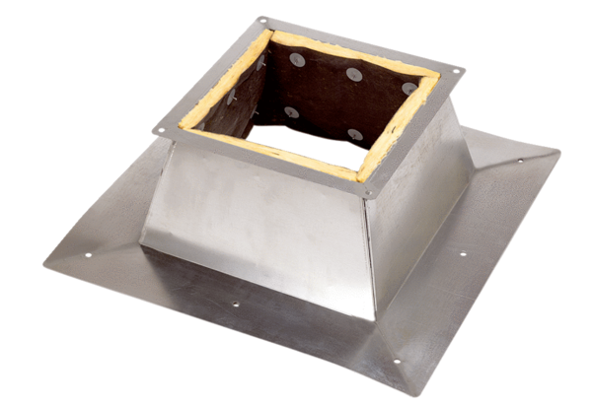Dachsockel für Flachdächer SO 30Verpackungseinheit: 1 StückSortiment: C
Artikelnummer: 0093.0361Hersteller: MAICO

